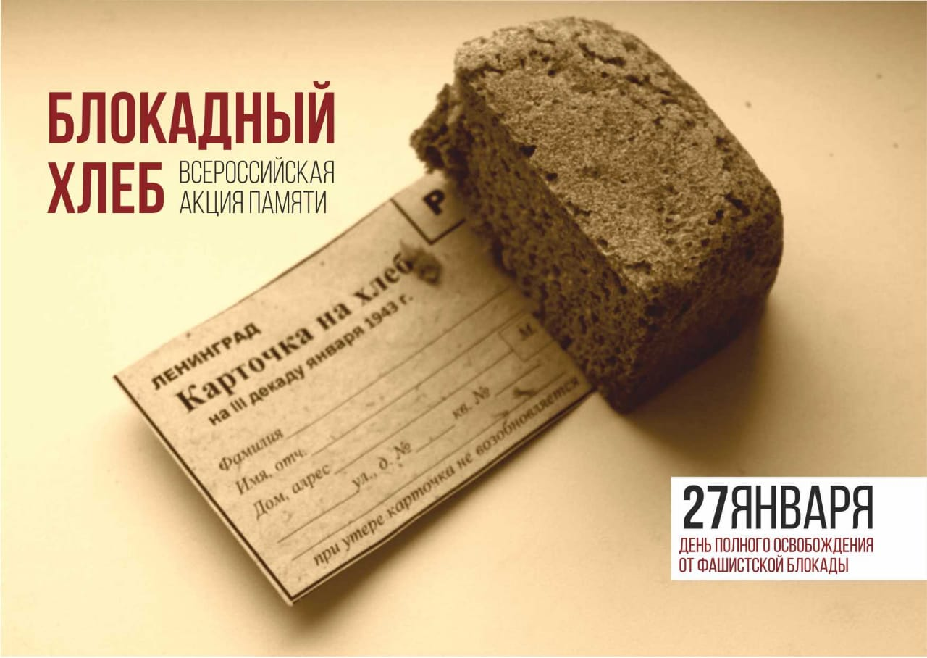
Когда-то жители блокадного Ленинграда смогли отстоять свой город, и, несмотря на это, у их истории не может быть счастливого конца, потому что такие события остаются с тобой навсегда:
акция «Блокадный хлеб» позволит сохранить память о подвиге мирных жителей Ленинграда, переживших блокаду.
Блокада Ленинграда длилась 872 дня. Это число знакомо нам из учебников, но для тех, кто жил в этом городе – это не просто цифра: каждый их этих дней оставлял тяжелый след в жизни каждого блокадника. Ленинград терял своих жителей с колоссальной скоростью. По разным подсчетам, в городе погибло от 692 000 до 1 500 000 человек – и почти все из них умерли от голода. Единственной надеждой на завтрашний день был паек. Буханка хлеба постепенно превратилась в 125-ти граммовый кусочек – именно такая минимальная норма выдачи хлеба была установлена для жителей блокадного Ленинграда. В зимнее время, когда Ладога замерзала, прямо по речному льду прокладывали трассу для доставки продовольствия – «Дорогу жизни». Дорогу постоянно бомбили и обстреливали с воздуха, но машины не прекращали идти вперед и доставлять в город продукты и надежду на жизнь.
Блокада Ленинграда осталась не только на фотографиях, в книгах по истории войны и школьных учебниках, она сохранилась в памяти ленинградцев: многие из них сохранили кусочек блокадного хлеба как напоминание о тех страшных днях. Истории блокадников бережно хранятся их семьями – чтобы не забывать о том, какими самоотверженными и стойкими были их бабушки и дедушки, спасая себя и своих близких. Сегодня блокадный хлеб стал для нас символом мужества обычных людей и стойкости человеческого духа.
С 18 по 27 января каждый из ныне живущих сможет принять участие в акции «Блокадный хлеб», вспомнить и почтить память мирных жителей Ленинграда, которые, будучи окруженными врагом и отрезанными от остального мира, более 2 лет боролись за свои жизни и жизни родных и близких. Если вы увидите волонтеров в вашем городе, раздающих листовки о прорыве блокады Ленинграда – возьмите их. Пока мы помним о ленинградцах – они живы в наших сердцах. И сохранение памяти о них – это самый простой и доступный способ выразить свои чувства по отношению к ним.
В завершающий день акции, в День полного освобождения Ленинграда от фашистской блокады в 1944 году, в образовательных учреждениях регионов пройдет Всероссийский урок памяти «Блокадный хлеб» - на нем учащиеся смогут больше узнать о блокаде Ленинграда и заново осмыслить события тех страшных дней.
Акция «Блокадный хлеб» охватит все регионы нашей страны – присоединяйтесь к ней в своем городе и передавайте память о подвиге ленинградцев-блокадников своим родным и близким. Сохраним историческую память вместе!
